Отчет по лабораторной работе №2

Дискреционное разграничение прав в Linux. Основные атрибуты

Галацан Николай, НПИбд-01-22

Содержание

# 1 Цель работы

Получение практических навыков работы в консоли с атрибутами файлов, закрепление теоретических основ дискреционного разграничения доступа в современных системах с открытым кодом на базе ОС Linux.

# 2 Выполнение лабораторной работы

Создаю пользователя guest, задаю пароль и вхожу от его имени. Определяю директорию, в которой нахожусь: root. Перехожу в домашний каталог командой cd ~ и проверяю (рис. 1).

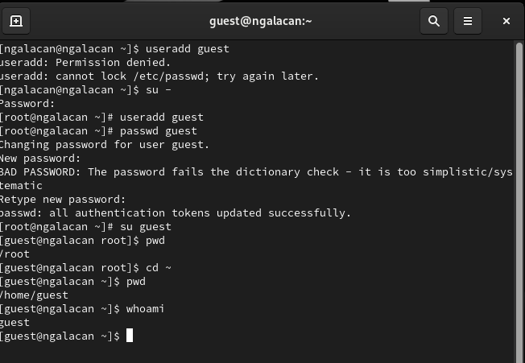

Рис. 1: Создание пользователя, определение домашнего каталога

Уточняю имя пользователя, его группу, группы, куда входит пользователь: guest, uid: 1004, gid: 100, group: users. Команда groups показывает, к какой группе принадлежит пользователь, значение совпадает с выводом команды id. Данные из приглашения командной строки совпадают с данными из вывода команд (рис. 2).

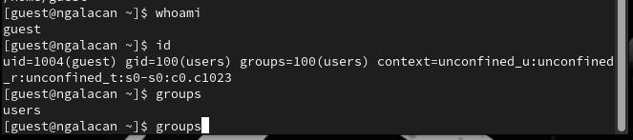

Рис. 2: Просмотр whoami, id, groups

Просматриваю файл /etc/passwd и данные о пользователе. Данные аналогичны тем, что были получены при помощи команды id. Определяю существующие в системе директории. На директориях установлены права на чтение, запись и выполнение для владельца. Проверяю расширенные атрибуты для директорий, но вижу только для своей. Так как я не являюсь владельцем остальных, их разрешения мне недоступны (рис. 3).

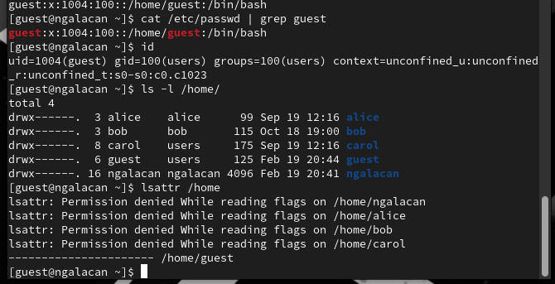

Рис. 3: Просмотр /etc/passwd, прав на директории, расширенных атрибутов

Создаю директорию dir1 и определяю права доступа: для владельца доступны все права, для остальных - чтение и выполнение. Меняю права на 000, тем самым отозвав все разрешения. Пытаюсь создать файл и запись в нем, но получаю отказ, так как права были отозваны. Файл не был создан (рис. 4).

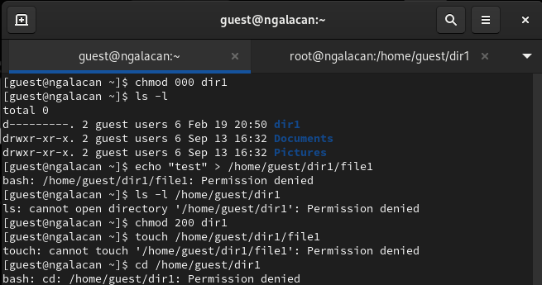

Рис. 4: Смена прав на директорию и попытка создания файла

Для заполнения таблиц 1 и 2 меняю права на директорию и пытаюсь производить операции (рис. 5). Если операция разрешена, заношу”+“, если нет, заношу”-“.

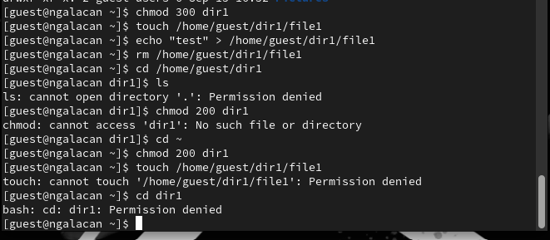

Рис. 5: Попытка выполнения действий при разных правах

Таблица 2.1.

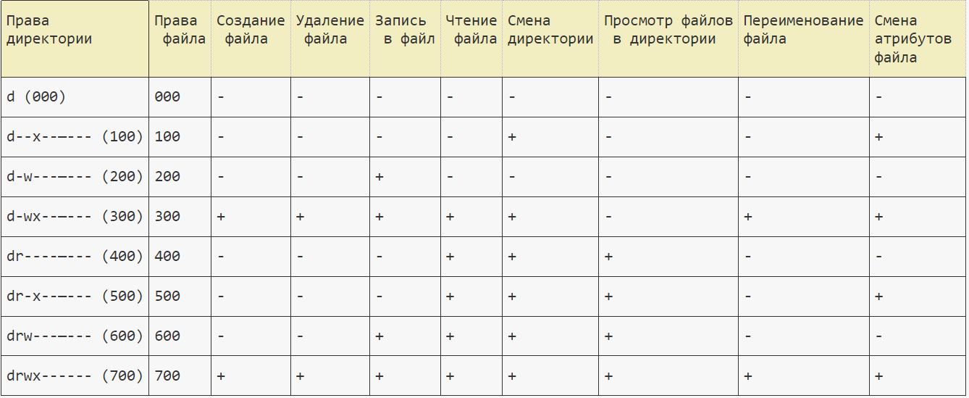

Установленные права и разрешённые действия

Таблица 2.2.

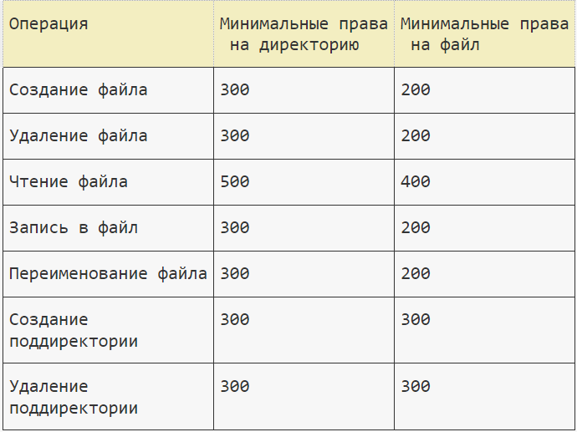

Минимальные права для совершения операций

# 3 Выводы

Были получены практические навыки работы в консоли с атрибутами файлов, закрепление теоретических основ дискреционного разграничения доступа в современных системах с открытым кодом на базе ОС Linux.